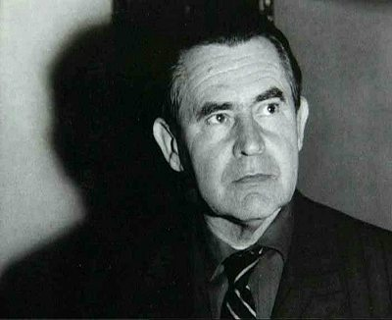
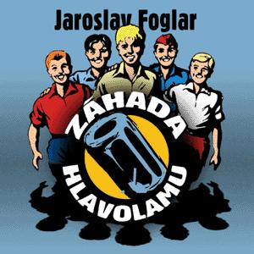
VÝSTAVA
JAROSLAV
FOGLAR
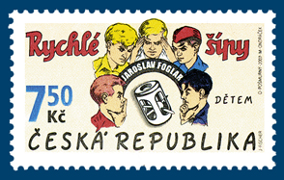
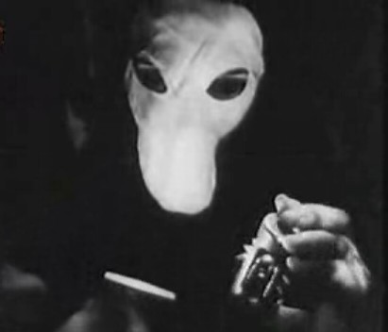
105. VÝROČÍ
GALERIE KAPLANKA
1. 6. – 31. 7. 2012
OTEVŘENO DENNĚ 9:00 – 17:00 HODIN

